Депутаты Думы города Владивостока

Николай Иванович Голояд
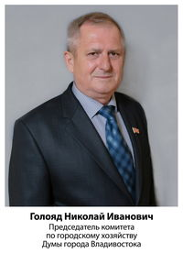
Депутат от одномандатного избирательного округа №1.
Приморское региональное отделение Всероссийской политической партии "ЕДИНАЯ РОССИЯ".

Наталия Викторовна Филиппова
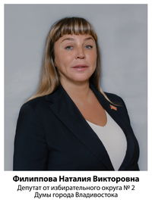

Алексей Иванович Ткачев
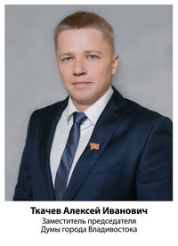

Семён Жоржович Полещук
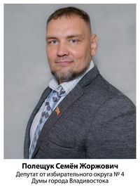

Денис Александрович Русинов
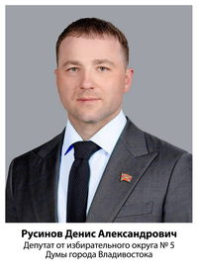

Александр Валентинович Аксенов
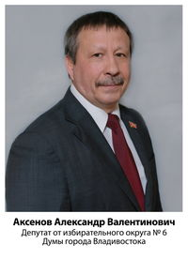

Вячеслав Викторович Глушко
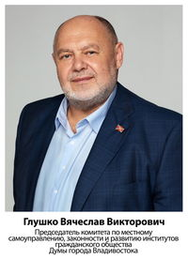

Василиса Валентиновна Ходнева
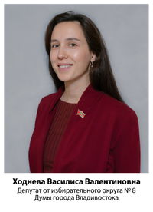

Сергей Витальевич Бочин
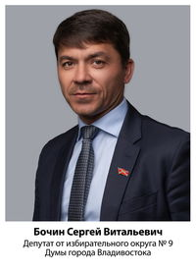

Олег Николаевич Вельгодский
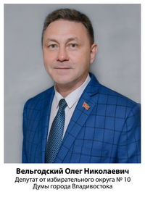

Инна Владимировна Кошелева
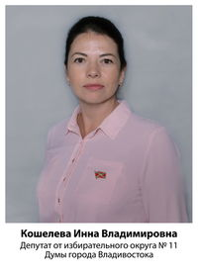

Вероника Юрьевна Сипачёва
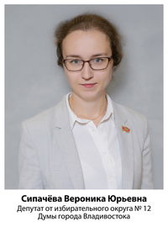

Александр Николаевич Бондяев
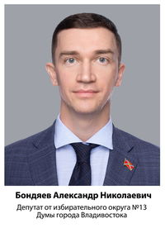

Мария Владимировна Лагунова
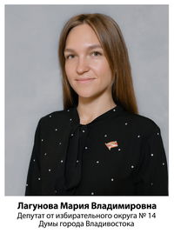

Василий Александрович Васильев
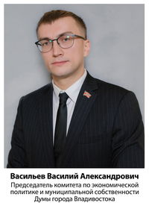

Александр Витальевич Брянский
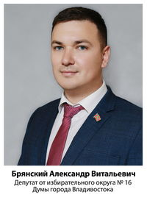

Сергей Геннадьевич Белов
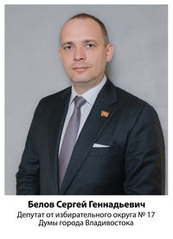
Приморское краевое отделение политической партии «Коммунистическая партия Российской Федерации»

Артём Андреевич Володин
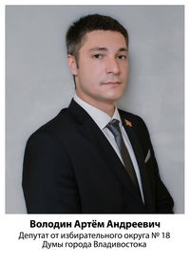

Виктор Николаевич Тарабарин
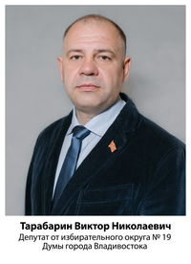

Станислав Владимирович Примаченко
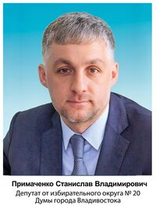

Елена Валерьевна Новицкая
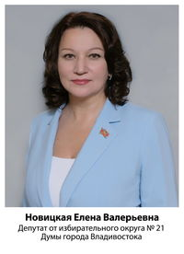
Приморское региональное отделение Всероссийской политической партии "ЕДИНАЯ РОССИЯ"
Образование:
Высшее профессиональное, Владивостокский государственный медицинский университет, год окончания 1995, диплом с отличием
Интернатура, ординатура
2006 год, профессиональная переподготовка по программе «Организация здравоохранения и общественное здоровье»
2009 год, профессиональная переподготовка по программе «Подготовка управленческих кадров для организации народного хозяйства Российской Федерации»
2009 год, повышение квалификации в объеме 120 часов по программе «Управление государственными и муниципальными заказами»
2010 год, в рамках Президентской программы стажировка в Японии по направлению «Менеджмент». Организатор стажировки – Японский центр в г. Владивостоке
2011 год, ДВФУ, дополнительное (к высшему) образование по программе «Мастер делового администрирования» (MBA)
2015 год, ВГУЭС, диплом магистра по направлению подготовки "Экономика" с отличием

Профессиональная деятельность
с 2005 года главный врач КГБУЗ «Владивостокский клинический родильный дом № 3»
2 ноября 2012 года избрана председателем Думы города Владивостока
22 сентября 2017 года избрана заместителем председателя Думы города Владивостока

Дарья Петровна Грицаенко
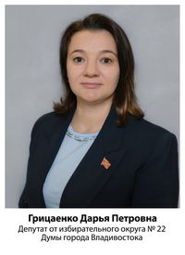

Алеся Владимировна Корсак
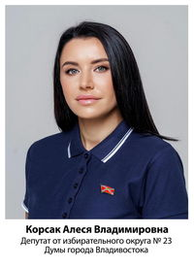

Кирилл Александрович Григорьев
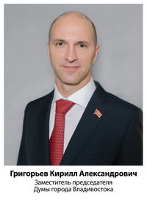
Депутат от одномандатного избирательного округа №24

Андрей Петрович Брик
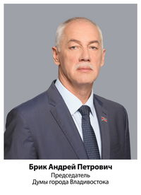
Депутат от одномандатного избирательного округа №25.
Председатель Думы города Владивостока

Андрей Вадимович Островский
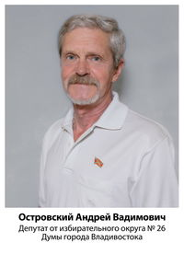

Дмитрий Геннадьевич Новиков
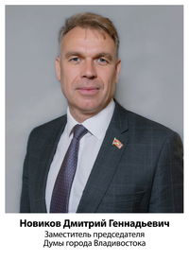

Александр Григорьевич Юртаев
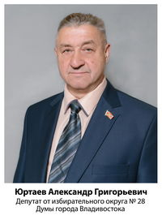

Антон Игоревич Савенко
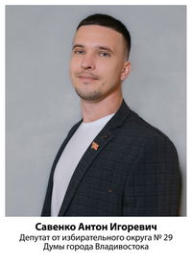

Илья Юрьевич Орлов
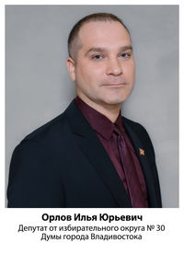

Евгений Николаевич Пименов
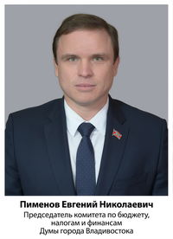
Депутат от одномандатного избирательного округа №31

Геннадий Михайлович Смирнов
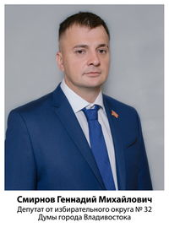

Евгений Александрович Недбай
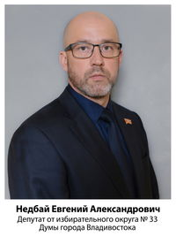

Сергей Петрович Чунаев
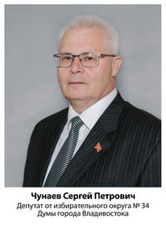

Людмила Николаевна Таран
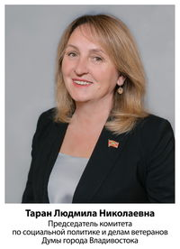
Депутат от одномандатного избирательного округа №35.
Председатель комитета по социальной политике и делам ветеранов

Единая Россия


Руководитель Фракции
Недбай Евгений Александрович
Заместитель руководителя фракции
Лагунова Мария Владимировна

Члены фракции
Голояд Николай Иванович
Русинов Денис Александрович
Аксенов Александр Валентинович
Глушко Вячеслав Викторович
Ходнева Василиса Валентиновна
Бочин Сергей Витальевич
Вельгодский Олег Николаевич
Володин Артём Андреевич
Тарабарин Виктор Николаевич
Новицкая Елена Валерьевна
Грицаенко Дарья Петровна
Корсак Алеся Владимировна
Григорьев Кирилл Александрович
Брик Андрей Петрович
Новиков Дмитрий Геннадьевич
Юртаев Александр Григорьевич
Орлов Илья Юрьевич
Пименов Евгений Николаевич
Чунаев Сергей Петрович
Таран Людмила Николаевна
Филиппова Наталия Викторовна
Ткачев Алексей Иванович
Полещук Семён Жоржович
Бондяев Александр Николаевич
Смирнов Геннадий Михайлович
Примаченко Станислав Владимирович

КПРФ
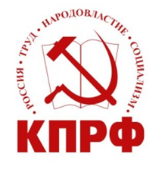
Руководитель фракции
Белов Сергей Геннадьевич

Заместитель руководителя фракции
Брянский Александр Витальевич

